SEMESTRE 1
....

SEMESTRE 2
Le Karma est un outil visant à montrer notre évolution. J'ai donc voulu le concevoir comme un objet à manipuler, afin de pouvoir le modifier à chaque progression, en “temps réel”. Cela permet donc de mieux se rendre compte de ses compétences et de celles à améliorer.
Il se divise en différentes parties :
- Quatre petits panneaux à suspendre, correspondant aux quatre niveaux : Caca filant (les manques à combler), Débutant (ascension des premières marches), Poulpant (maîtrise des outils), Punk déroutant (maîtrise aléatoire mais qui roule), chaque pictogramme faisant référence aux différents Karmas (locomoteur, social et cognitif).
- Un autre représentant le Karma social
- Un tout petit carnet avec la correspondance entre le pictogramme et sa signification
- Un carnet un poil plus grand qui explique l’enjeu du Karma, les différents niveaux etc.
- Le Karma#2 se rapportant au mémoire (Objectifs, actualité du sujet, à développer, stages, mots clefs avec def, à lire)
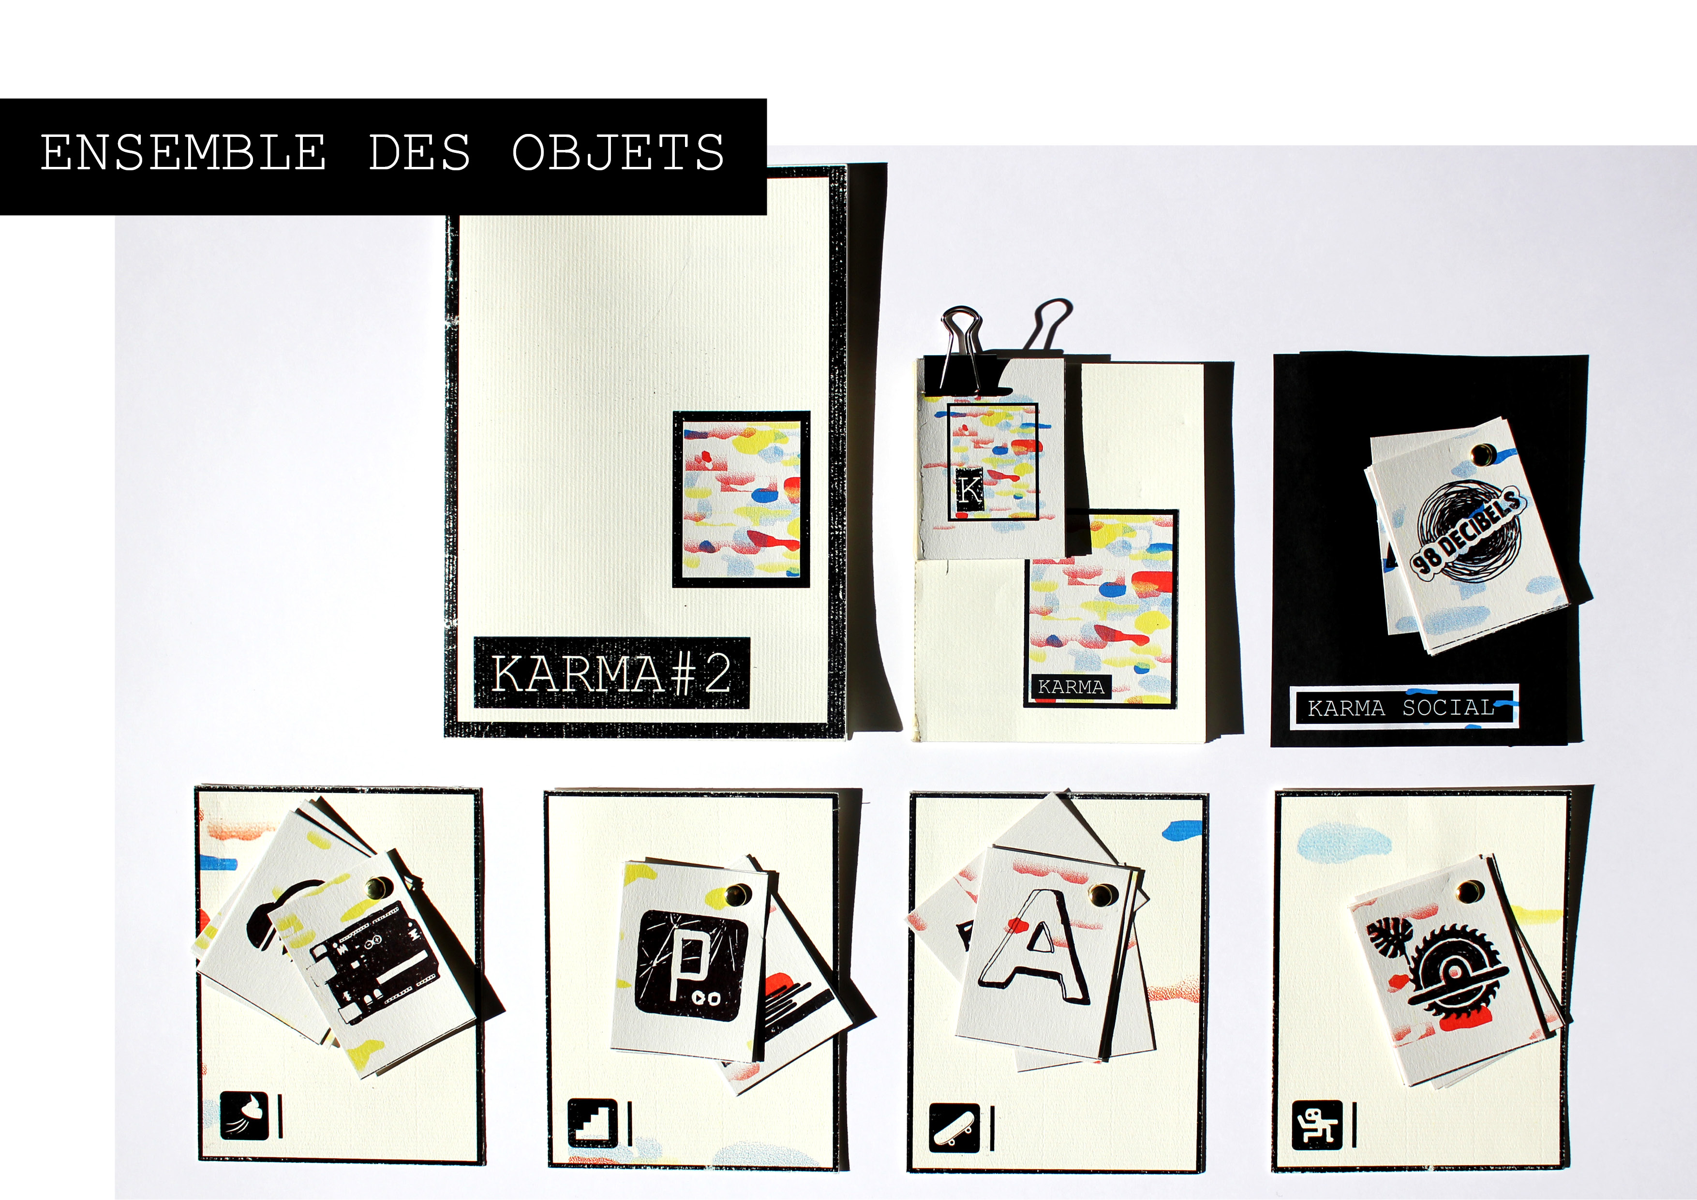 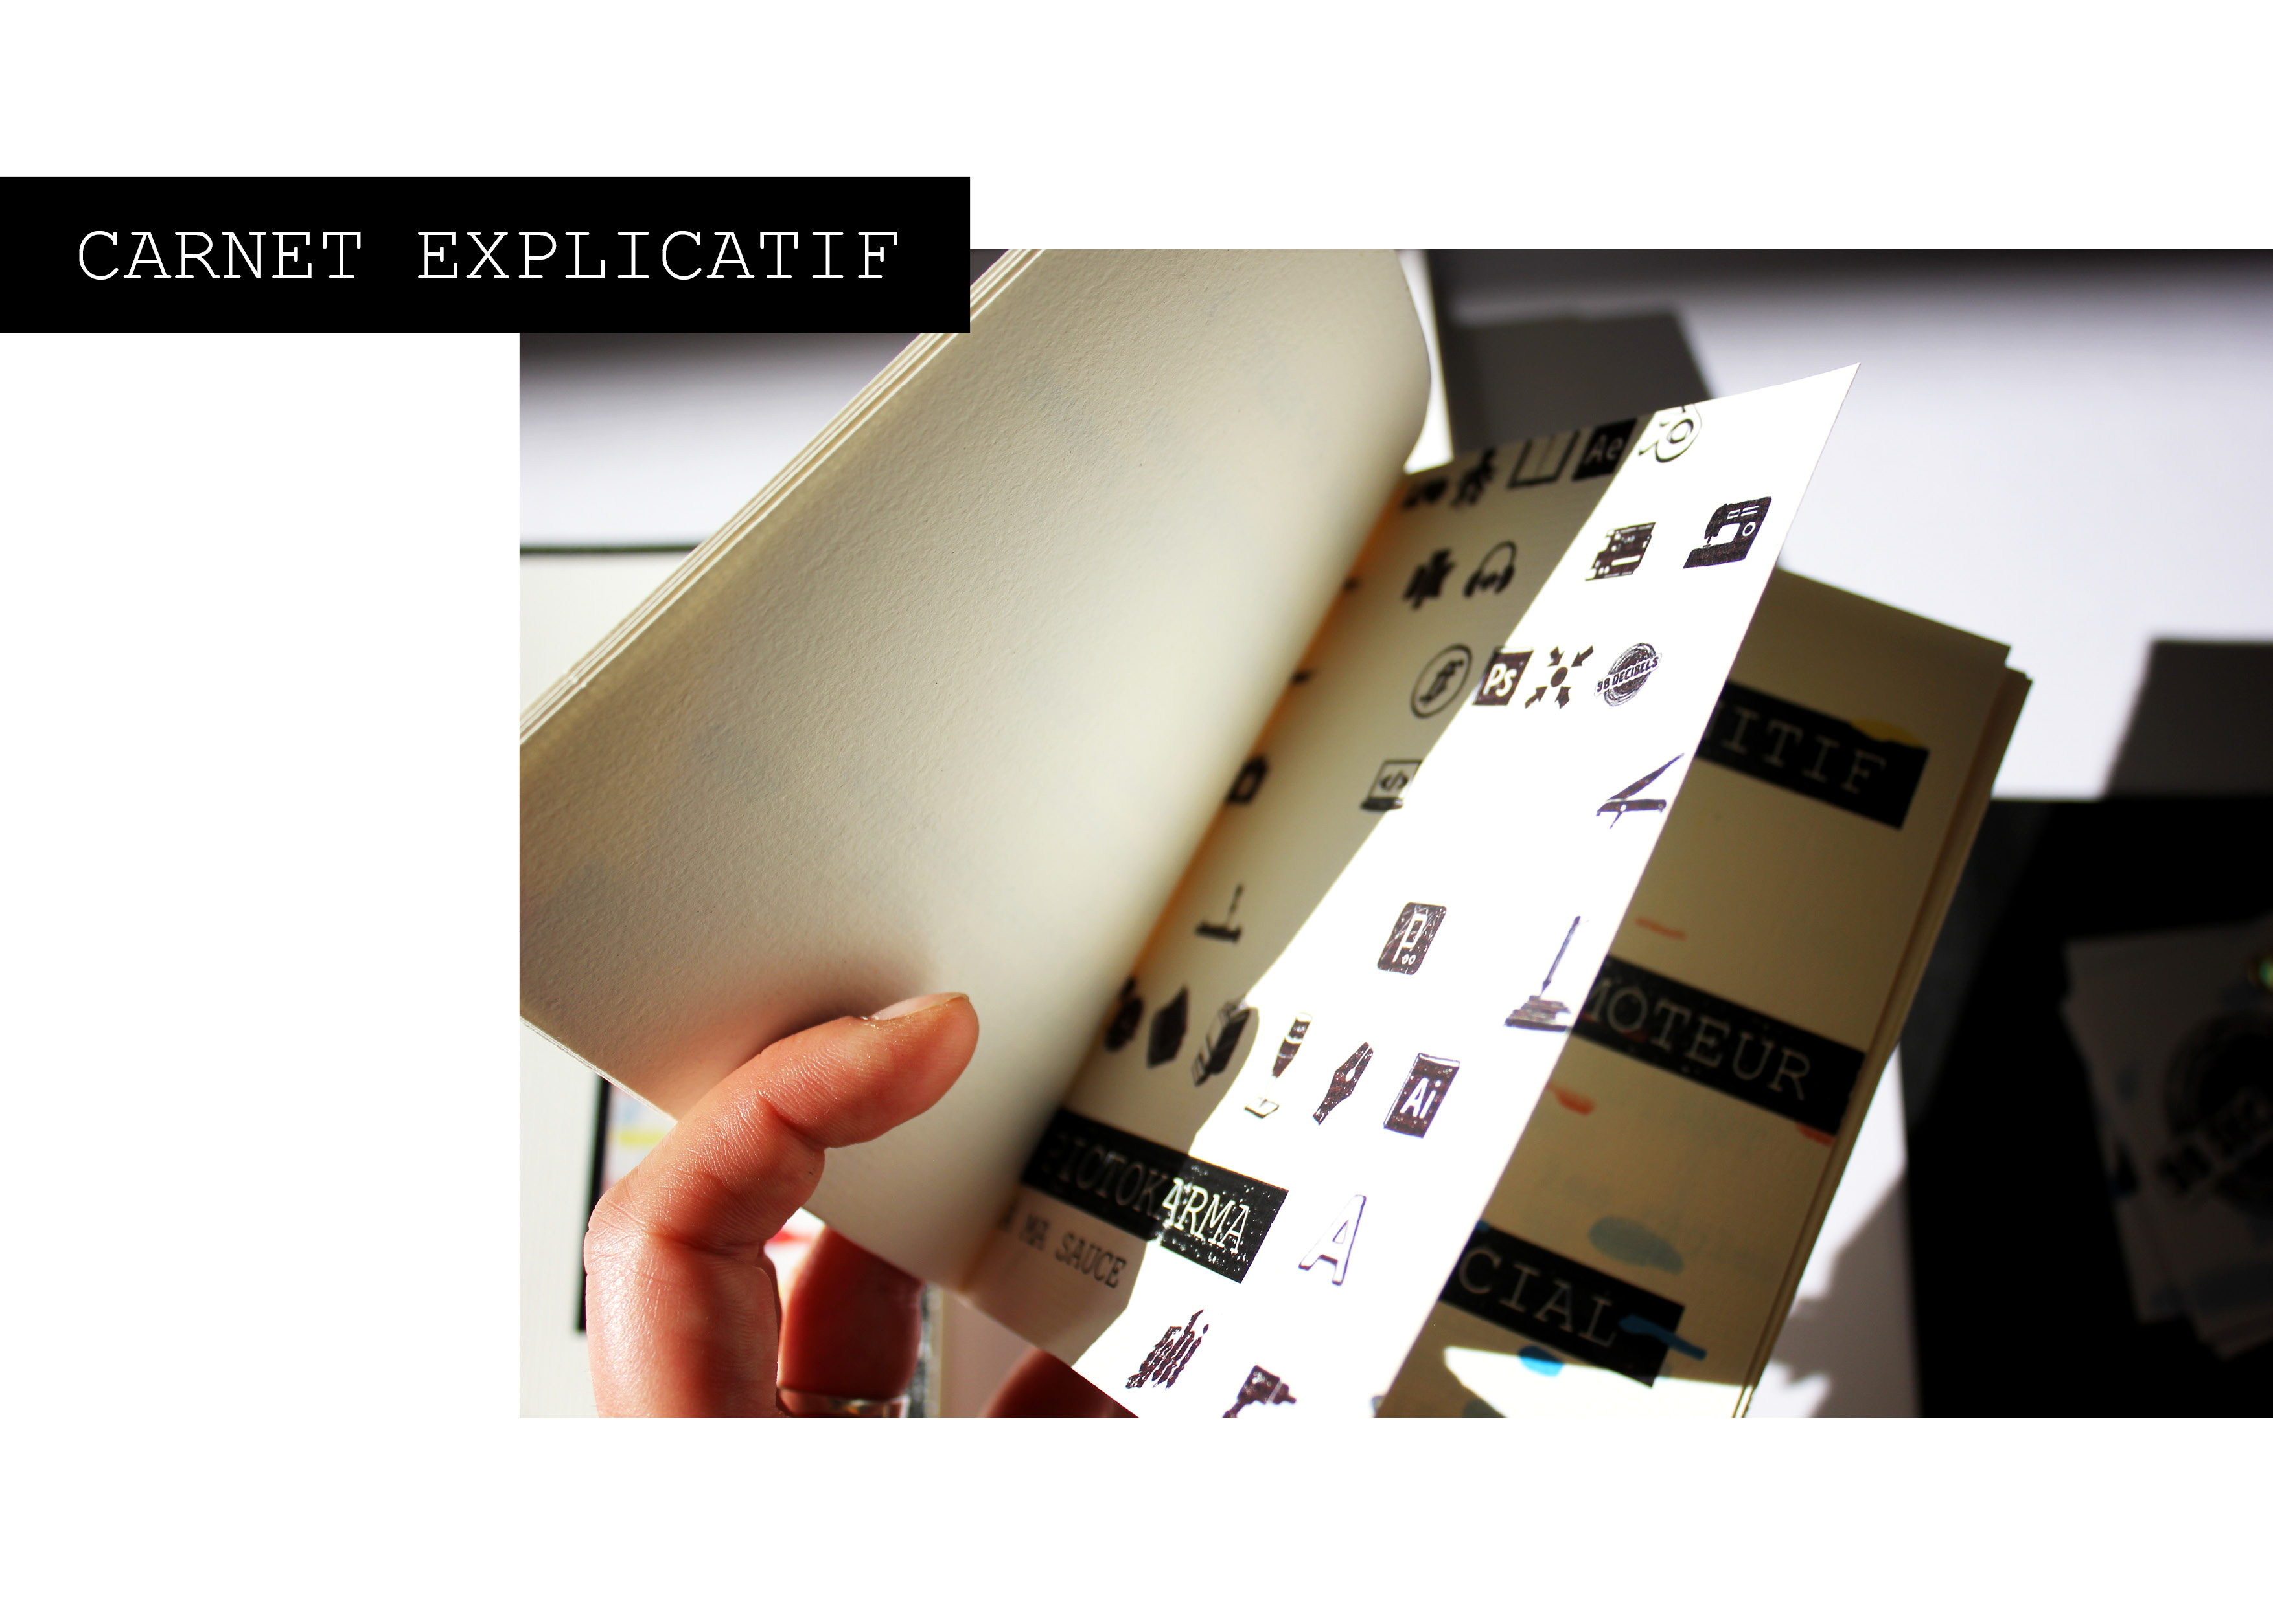 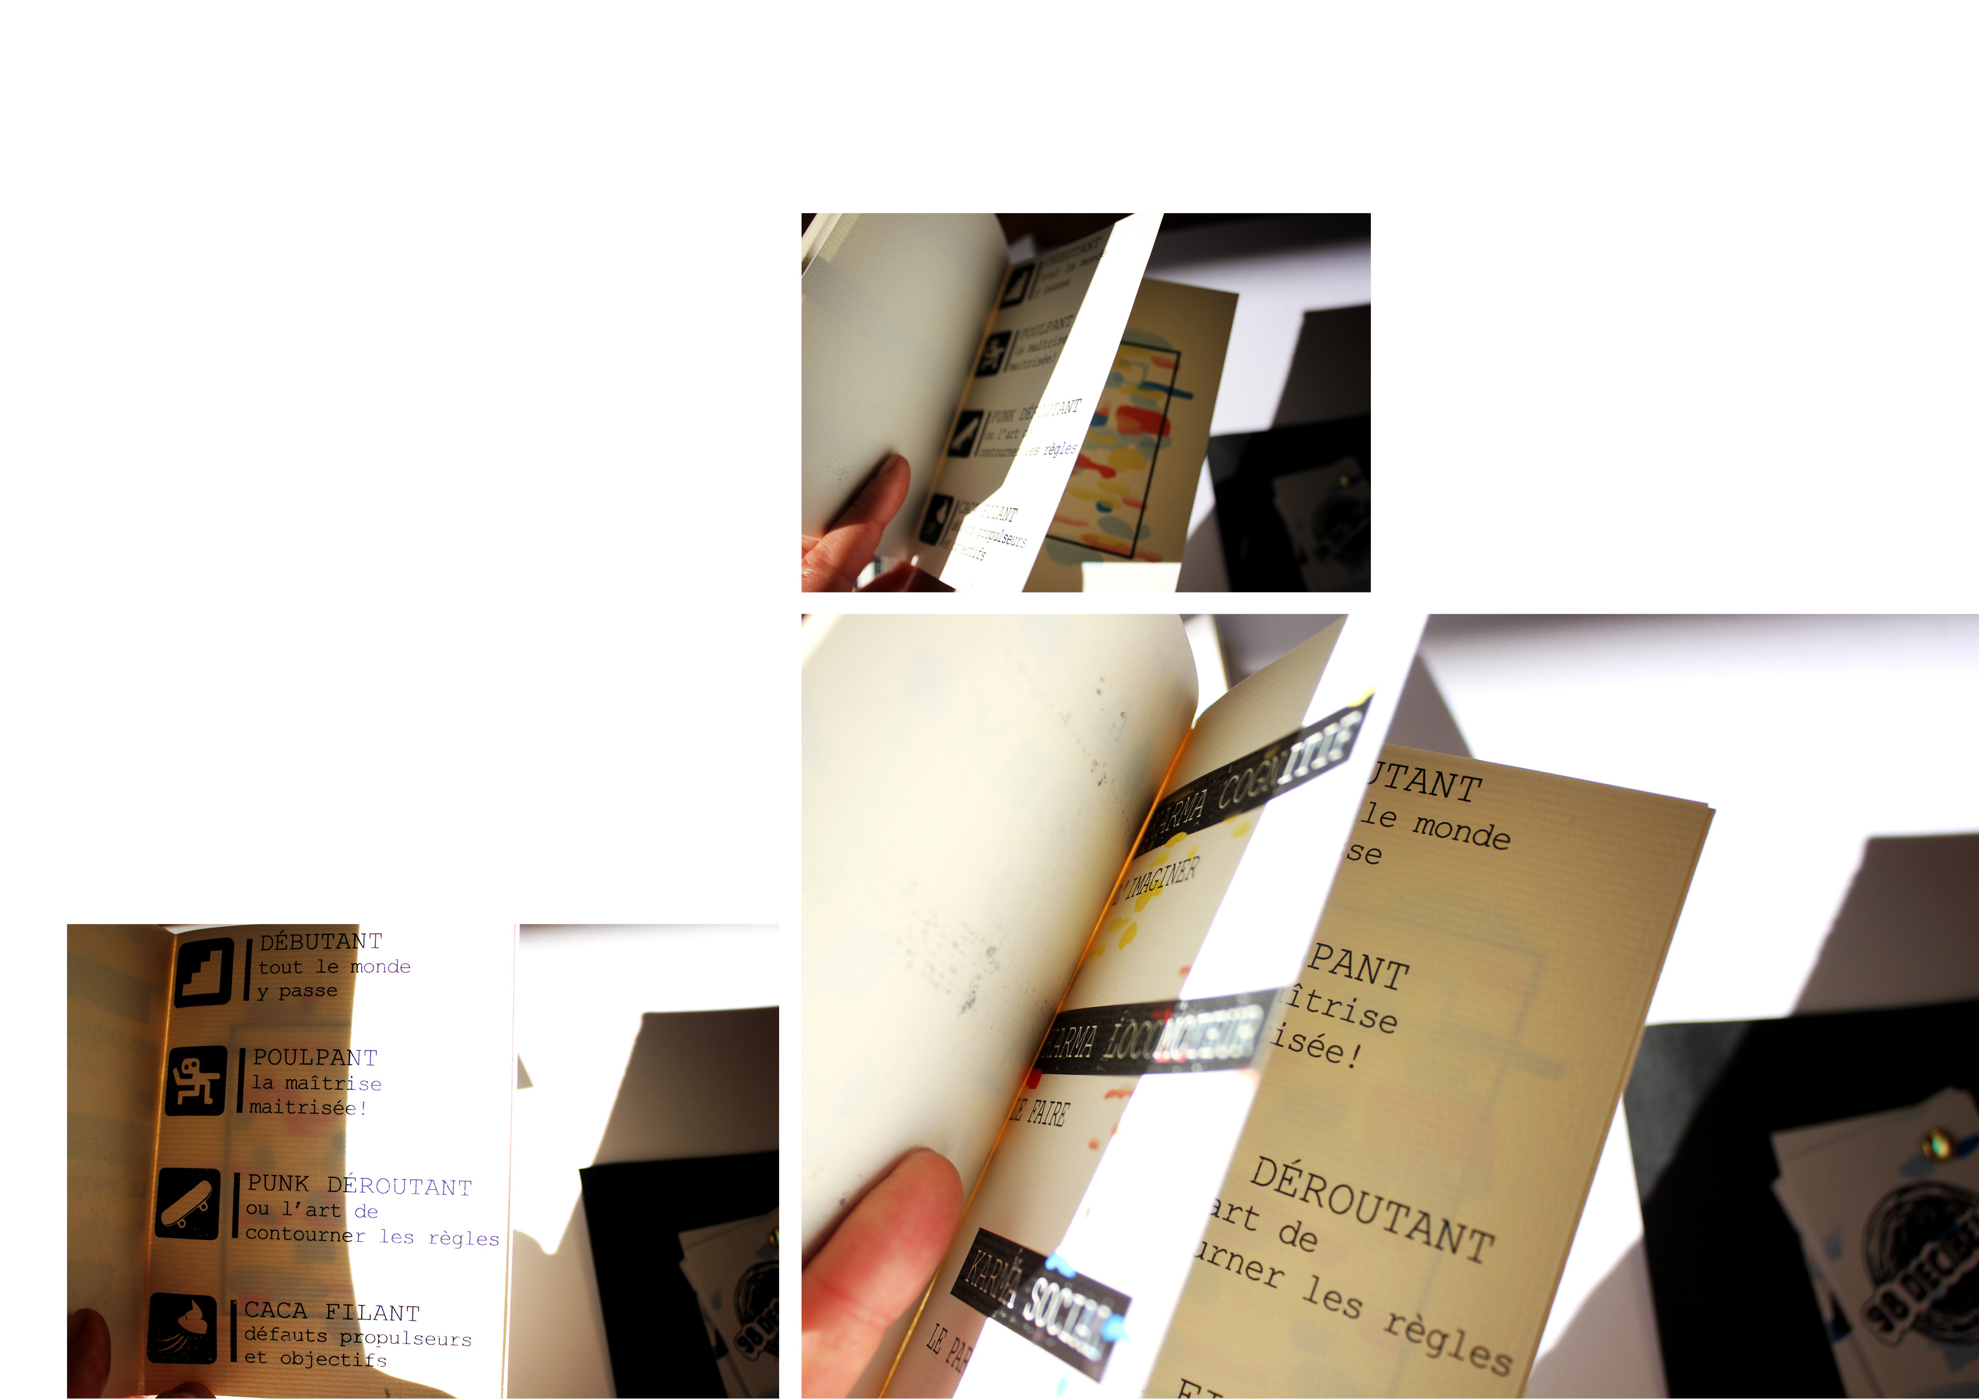 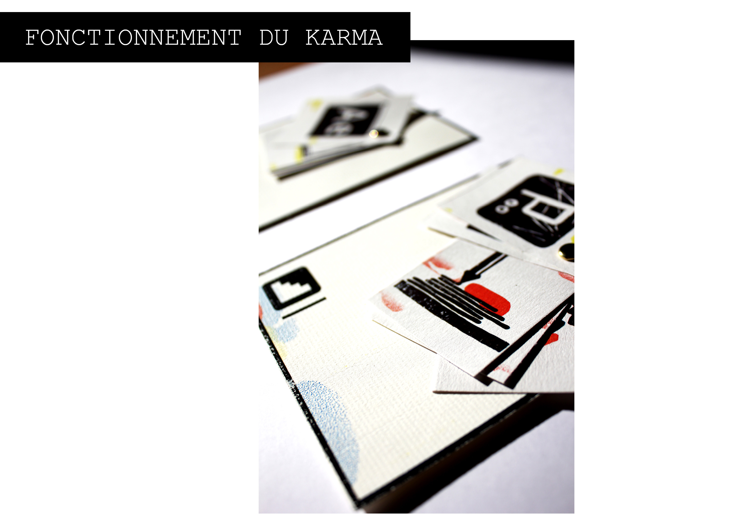 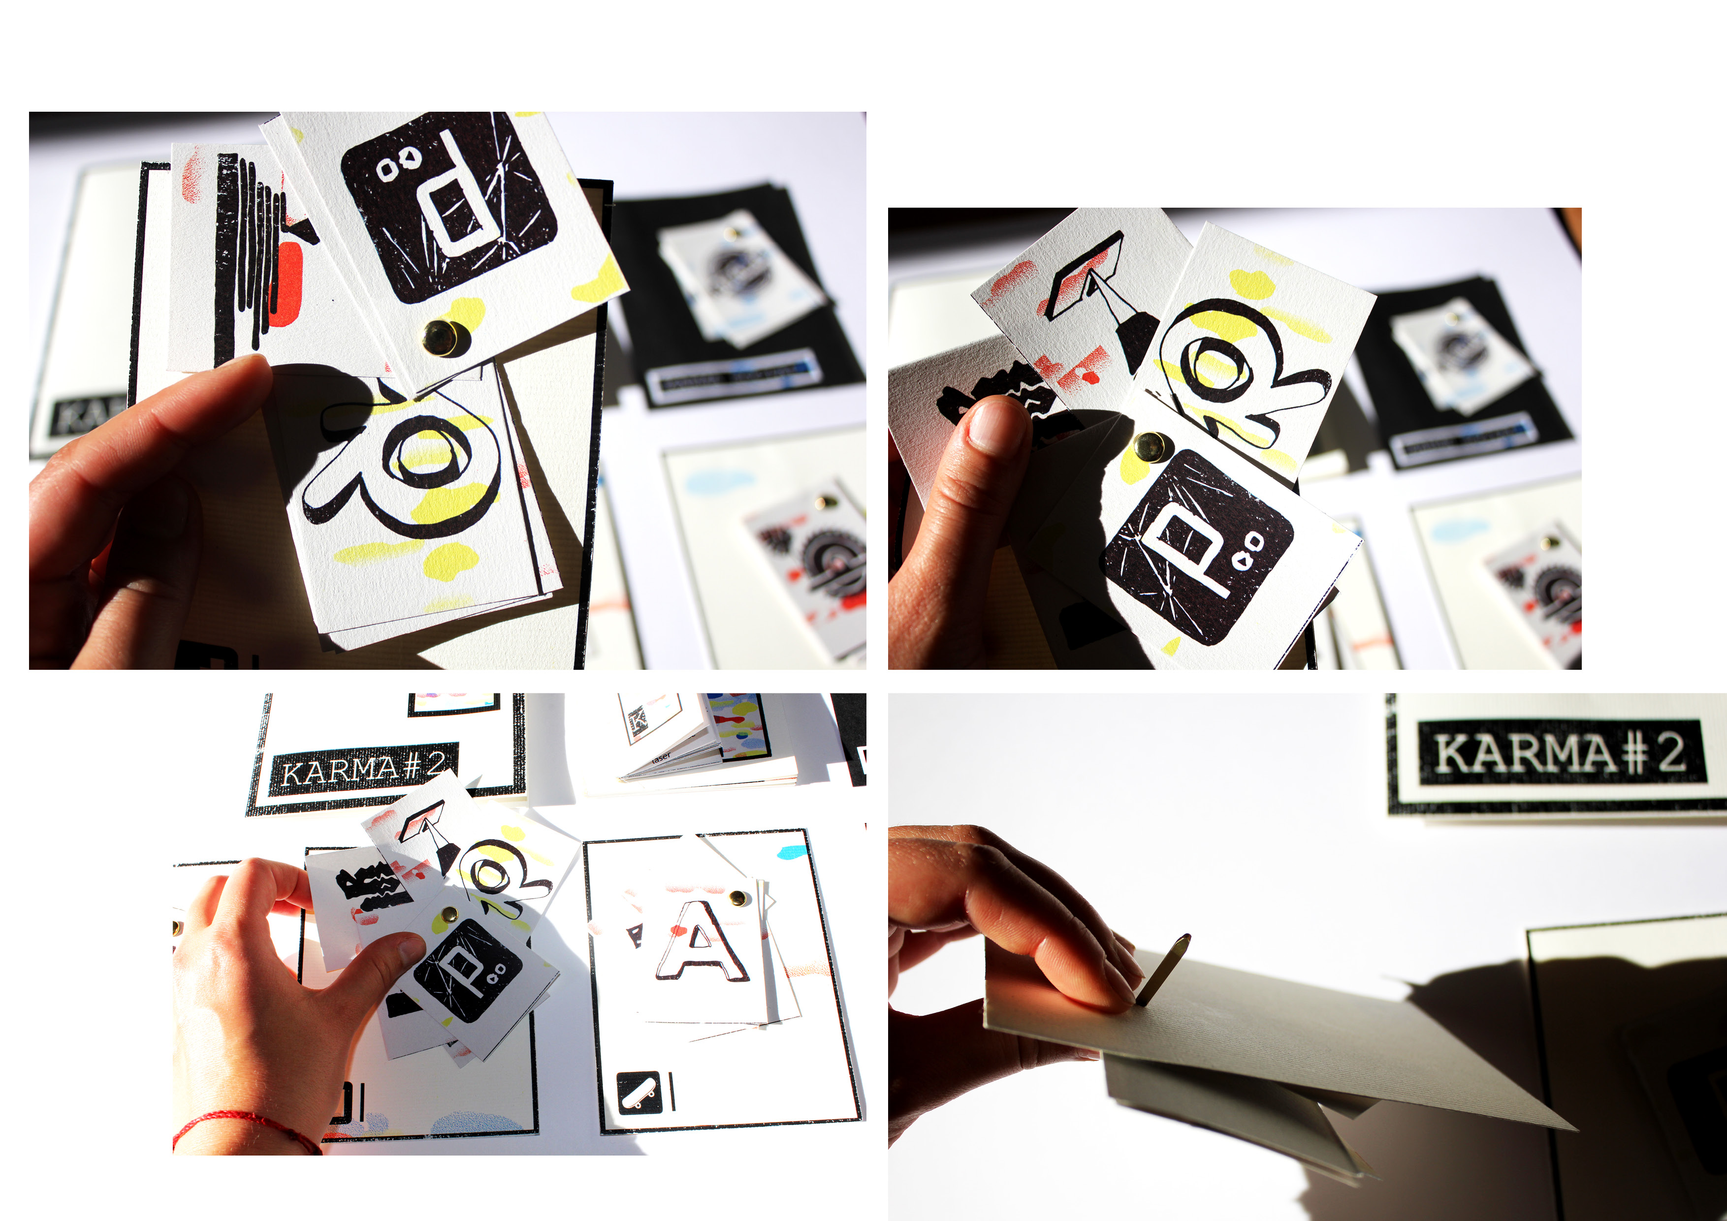 STOP MOTION A VENIR INCESSAMMENT SOUS PEU!

Contribution Wiki
Déclaration d'amour
Micro-sillon
Tuto Hologrammes
Tuto Presse typographique
Proto mémoire
Festival Machine
IMBROGLIO
LES ÉCHAPPÉS

